Groep 7/8

Schooljaar 2025-2026



De Capibara’s

Informatie – bulletin

Beste leerlingen en ouders van groep 7/8
Er is in de bovenbouw altijd veel te doen en veel te beleven. Als school proberen we jullie zo veel mogelijk voor te bereiden op de overstap naar de “grote school”, oftewel het Voortgezet Onderwijs. Om het schooljaar goed te laten verlopen in deze gezellige maar ook pittige ja(a)r(en), moeten we rekening met elkaar houden. Dat kunnen we alleen maar bereiken als we samenwerken, samen leren en samen plezier maken in de dingen die we doen. We gaan hier met zijn allen ons uiterste best voor doen en verwachten dit uiteraard ook van de ouders. Samen staan we sterk! In dit boekje probeer ik zo goed mogelijk uit te leggen hoe we komend schooljaar willen gaan werken.

Agenda
We werken in de klas met week- en dagplanningen, eigen planning en een mindmapschrift. Daarnaast krijgen de leerlingen van groep 7 en 8 een schoolagenda. Het is belangrijk om iedere donderdag de agenda in de ochtend op school te hebben en ’s middags (na school) weer mee naar huis te nemen. Leer jezelf aan om dit zo te doen, dan ben je er snel aan gewend. Voor de ouders is het belangrijk het agendagebruik te stimuleren en regelmatig de kinderen te bevragen en te controleren. Mocht je hulp nodig hebben, dan kun je altijd bij mij terecht. Belangrijke data en zaken (zoals ouderavonden, vrije dagen, etc.) staan in de jaarkalender. Inmiddels hebben jullie ook een jaarkalender gekregen met daarin specifiek alle data die belangrijk zijn voor groep 7/8. Er zijn namelijk voor deze groepen veel meer data belangrijk, zoals de opendagen, adviesgesprekken, voorlopig adviesgesprekken, informatieavonden, aanmeldingsdagen, extra activiteiten, etc.

Huiswerk
In al onze groepen krijg je 1 keer in de 2 weken huiswerk.
- In groep 7 krijg je één blad huiswerk (voor- en achterkant).
- In groep 8 twee blaadjes (voor- en achterkant).
Deze blaadjes gaan over rekenen en taal. Het zijn allemaal onderdelen die de leerlingen op school hebben gehad of welke in hun mindmapschrift staan. De blaadjes worden ingeleverd op dinsdag (groep 7 en 8; blad 1) en donderdag (groep 8; blad 2). Daarnaast hebben we afgelopen schooljaar ook afgesproken dat de leerlingen af en toe voor topografie thuis moeten leren. Groep 7 heeft 2 toetsen (Toets 1: Grote steden Nederland. Toets 2: Landen van Europa Nederland) en groep 8 heeft 2 toetsen (Beide toetsen gaan over landen van Europa + hoofdsteden.) Te zijner tijd krijgen de leerlingen oefenblaadjes mee naar huis.

Daarnaast zou het ook voor kunnen komen dat sommige leerlingen huiswerk krijgen op deze manier:
- Het extra maken van oefenstof waarvan we in de klas merken dat dit lastig is.
- Werk dat afgemaakt moet worden.
- Een spreekbeurt/boekenbeurt voorbereiden of werkstuk afmaken.
- Musical oefenen (voor groep 8)
Contact & communicatie
Goed contact en een goede communicatie met de ouders vind ik erg belangrijk op school. Leerlingen op deze leeftijd kunnen zich al aardig “redden” in de wereld, maar natuurlijk nog lang niet met alles. Merken jullie als ouders zaken, die ik zou moeten weten, dan hoor ik het graag. Het maakt mij niet uit wat het is: dit kan namelijk van alles zijn. Moeilijkheden met leren, met het huiswerk, iets te gemakkelijk vinden, plagen, klieren, buitensluiten, problemen na schooltijd, etc. Natuurlijk hoor ik het ook graag als iets wel erg leuk, gezellig en goed gaat. Een berichtje op Social Schools naar Juf Janneke: of een mailtje naar j.jans@optimusonderwijs.nl is altijd prettig. De kinderen die gebruik maken van een mobiele telefoon, kunnen in de groepsapp van de klas. Ik beheer deze groepsapp. Kinderen kunnen op deze app gericht vragen stellen aan de juf. Een voorbeeld hiervan is een vraag over het huiswerk, een verdiepingsvraag of extra informatie die gewenst is. Belangrijke informatie die iedereen van de klas aangaat, gaat natuurlijk via Social Schools, want het is niet verplicht een telefoon te hebben en in deze groeps-app te stappen. Als onderwijsinstelling willen wij onze leerlingen wel al bewust maken van Social Media en ze onder begeleiding leren hiermee om te gaan. Mocht er iets alleen voor de juf zijn, mogen de leerlingen mij altijd ook privé appen/bellen. Ze hebben mijn nummer toch al.
Daarnaast zijn jullie ook gewend dat er een ‘Kijkje in de klas’ is. Dit willen wij nog steeds regelen, alleen merken we dat ouders vaak op de dagen die wij aangeven niet in de gelegenheid zijn om te komen. We willen kijken of we het op de volgende manier nog gangbaarder voor iedereen kunnen maken. Onder deze tekst vind je een voucher. Deze kan ingeleverd worden door met de leerkracht van je kind een afspraak te maken om in de klas te komen kijken. Jullie kunnen dan aangeven welke dag en welk tijdstip voor jullie uitkomt en wij kunnen kijken of het in het programma past. Zo heeft iedereen de mogelijkheid om een keer in het schooljaar in de klas te komen kijken. Het initiatief ligt voor nu wel bij jullie!


Aanwezigheid leerkracht(en):
Voor dit schooljaar geldt het volgende: ik ben vijf dagen in de week op school. Dat is natuurlijk erg gemakkelijk. Daarnaast krijgen we de eerste helft van het schooljaar een tweede jaars PABO-stagiaire: juf Loulou Konings.
Ik zal verder proberen zowel ouders, als leerlingen zo goed mogelijk op de hoogte te houden van het reilen en zeilen in groep 7/8. Veel informatie zal voornamelijk via Social Schools gaan. Andere momenten van contact met de ouders zijn de doelengesprekken, 10 - of 20 – minutengesprekken en adviesgesprekken. Het is prettig en noodzakelijk om jullie als ouders op die middagen / avonden in ieder geval te spreken. Bij de doelen-,10 – minuten-, pré advies- en adviesgesprekken verwacht ik de leerlingen ook allemaal bij het gesprek in groep 7/8.

Omgaan met elkaar:
In de groep gaan we allemaal eerlijk en open met elkaar om. Niemand is meer of minder, wel anders. Dit is zeer belangrijk om te accepteren. Als leerkracht wil ik er alles aan doen om de leerlingen zich veilig te laten voelen. Wanneer de sfeer goed is in de klas, komen leerlingen graag naar school en zullen ze ook op een prettige manier kunnen leren.
Als er ruzies of onenigheden ontstaan, worden die direct opgelost. Mocht het langer duren om tot een oplossing te komen, kan het zijn dat er na schooltijd verder naar een oplossing wordt gezocht. We proberen alles wat op school gebeurt ook op school op te lossen. Mocht de ruzie of het conflict zo erg zijn dat we denken dat de ouders ingelicht moeten worden, zullen we dit direct doen. Indien nodig, handelen wij volgens het pest- of gedragsprotocol. Natuurlijk kan het voorkomen dat een kind aan mij aangeeft dat een onenigheid is opgelost. Vervolgens kan het zomaar zijn dat jullie kind ’s middags of ‘s avonds thuiskomt en jullie merken dat er nog steeds iets speelt. Neem dan direct contact met mij op, zodat wij samen met de leerlingen het probleem zo snel mogelijk de wereld uit kunnen helpen.

Zitplaatsen:
In de klas hebben we in principe geen vaste werkplekken. Als het voor een leerling beter is, pas ik dit aan. Daarnaast hebben we ook de luxe om gebruik te maken van het meubilair dat in de aula staat. Tijdens de instructie zitten de kinderen van de groep in de klas en vervolgens mogen ze gaan werken op plekken die voor de leerlingen prettig zijn. Natuurlijk leid ik dit als leerkracht in goede banen. We hebben leerlingsetjes, fietsen, banken, statafels, etc. tot onze beschikking. We kijken altijd wat bij iedereen past.

Doelengesprekken/Datamuur/ Rapportfolio/Eigen planning/Breinhelden:
We willen de kinderen steeds meer betrekken bij hun eigen leerproces. Hiervoor hebben we een aantal methodes ontwikkeld:
- De doelengesprekken waarin we samen met de leerlingen gaan kijken naar wat ze de komende periode graag willen gaan leren.
- De datamuur, waarop de doelstellingen van de groep van de komende periode duidelijk gemaakt worden. Dit, zodat de kinderen kunnen zien waar we de komende weken aan werken en wat we willen bereiken.
- Door middel van ons Rapportfolio (Breinhelden) waarin kinderen steeds kritischer naar zichzelf moeten leren kijken en vragen over zichzelf moeten gaan beantwoorden.
- Eigen planning. Als voorbereiding op het V.O. is het belangrijk dat leerlingen leren plannen. Dit is vaak een lastig proces. Ik zal de kinderen hiermee in aanraking laten komen door middel van het zelf plannen van een dag of een week. Dit punt is wel afhankelijk van de mate waarin kinderen er aan toe zijn.
- Breinhelden: waarbij de leerlingen kritisch leren kijken naar hun eigen gedrag / executieve functies door middel van het breinheldenformulier. Vervolgens wordt er in samenspraak met ouders en leerkracht gekeken welke Breinkracht meer aandacht behoeft.

Schooltijden:
De leerlingen krijgen iedere dag van 08.30 – 14.00 uur les op school. We kiezen ervoor om de zoemer om 08.22 uur te laten gaan, zodat de kinderen en ouders een inloop hebben. Dit betekent wel dat we om 08.30 uur ook echt gaan starten met de lessen. De ochtendpauze hebben wij van 10.30 uur – 10.45 uur. Het rooster is zo ingericht dat we voornamelijk voor de lunchpauze de leervakken hebben: Rekenen, taal, spelling, woordenschat, zelfstandig werken, technisch lezen, begrijpend lezen. Na de middagpauze is er voornamelijk tijd voor Wereldoriëntatie, Engels, gym, creatieve vakken en projecten. De leerlingen nemen iedere schooldag een eigen lunchpakket en drinken mee naar school. Wanneer het middagpauze is om 11.54 uur, hebben we met de leerlingen ongeveer 20 minuten de tijd om ons lunchpakketje op te eten en iets te drinken. Daarna hebben we nog 15 minuten om buiten te spelen. Om 12.30 uur gaan we weer naar binnen en vervolgen wij de lessen tot 14.00 uur.

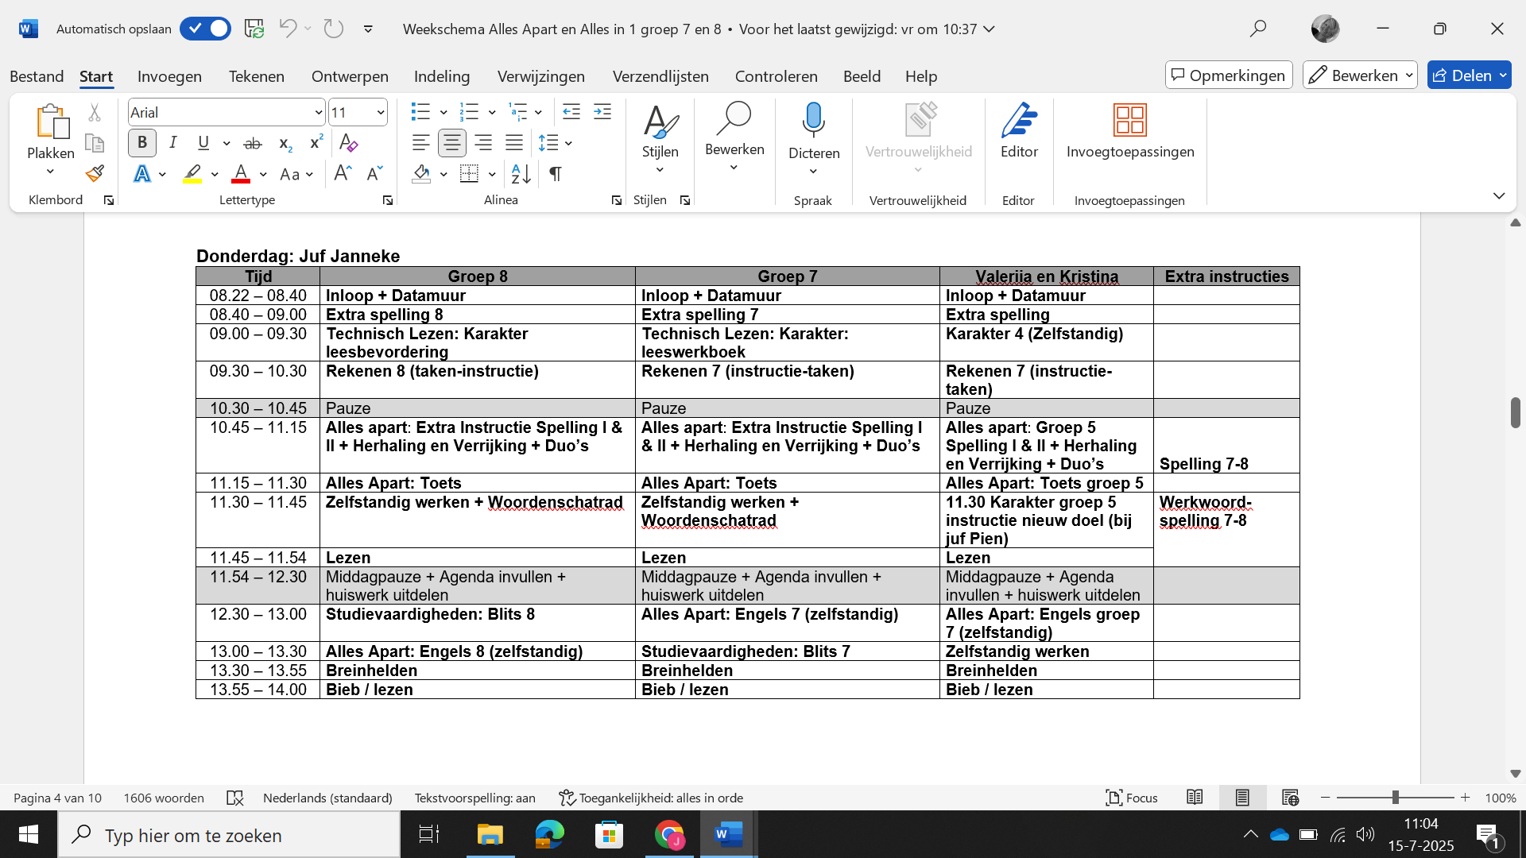
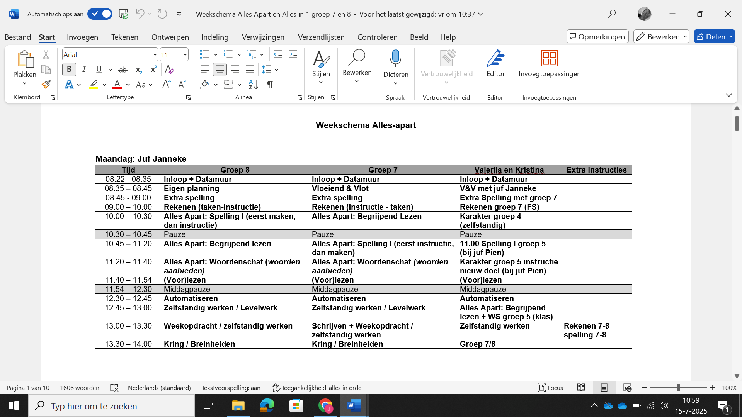
Lesrooster Alles Apart:

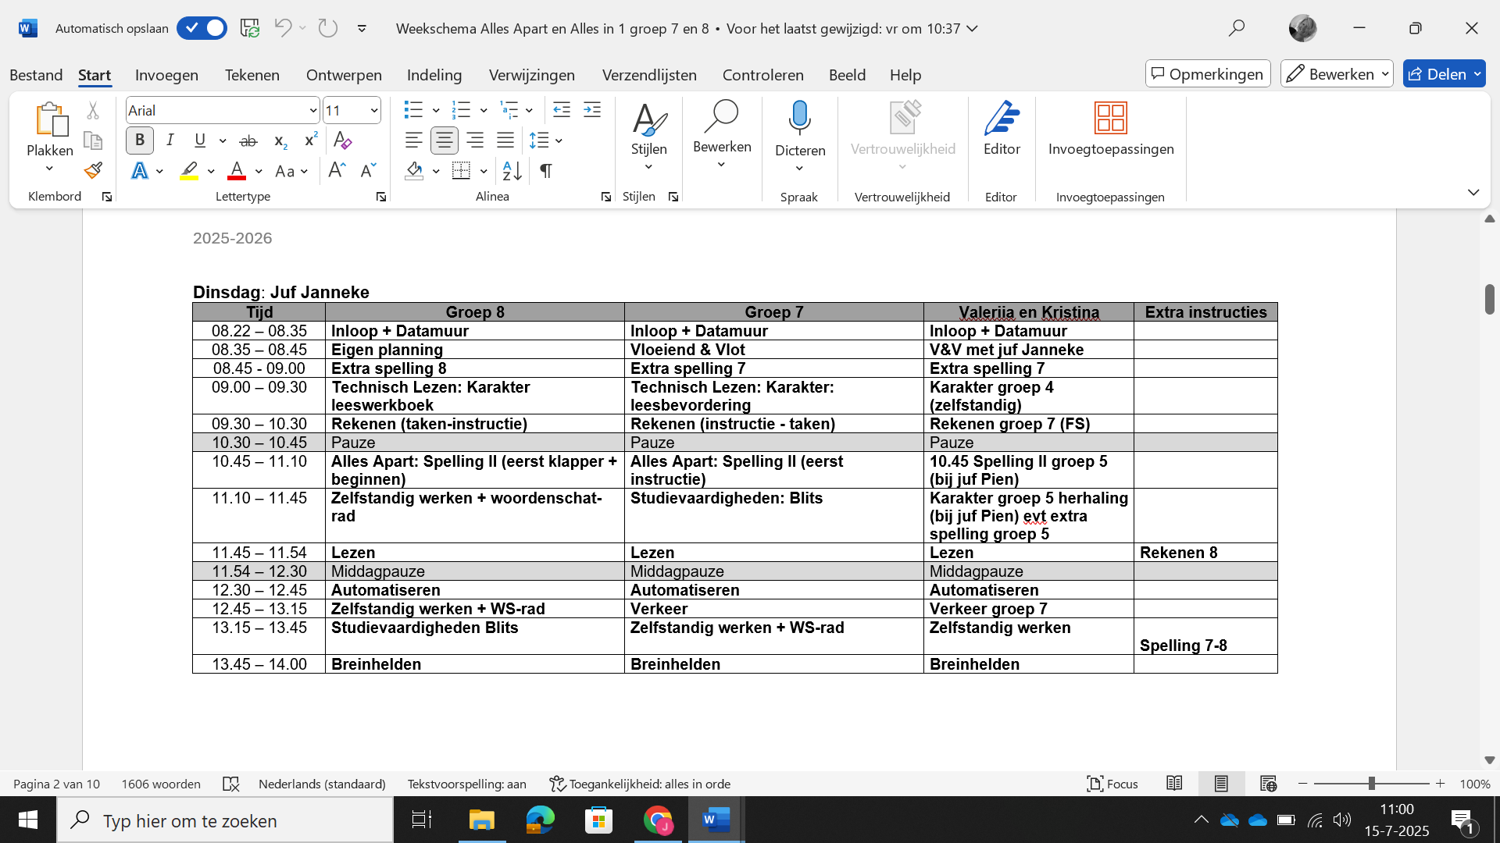
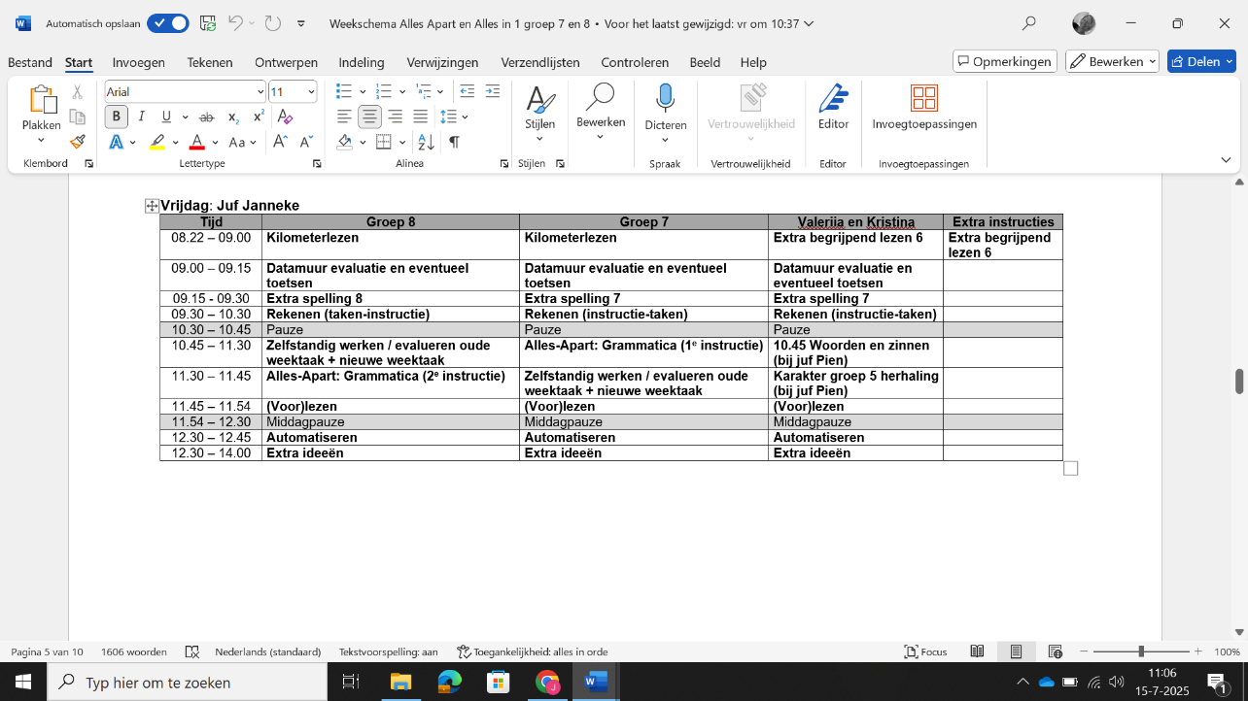

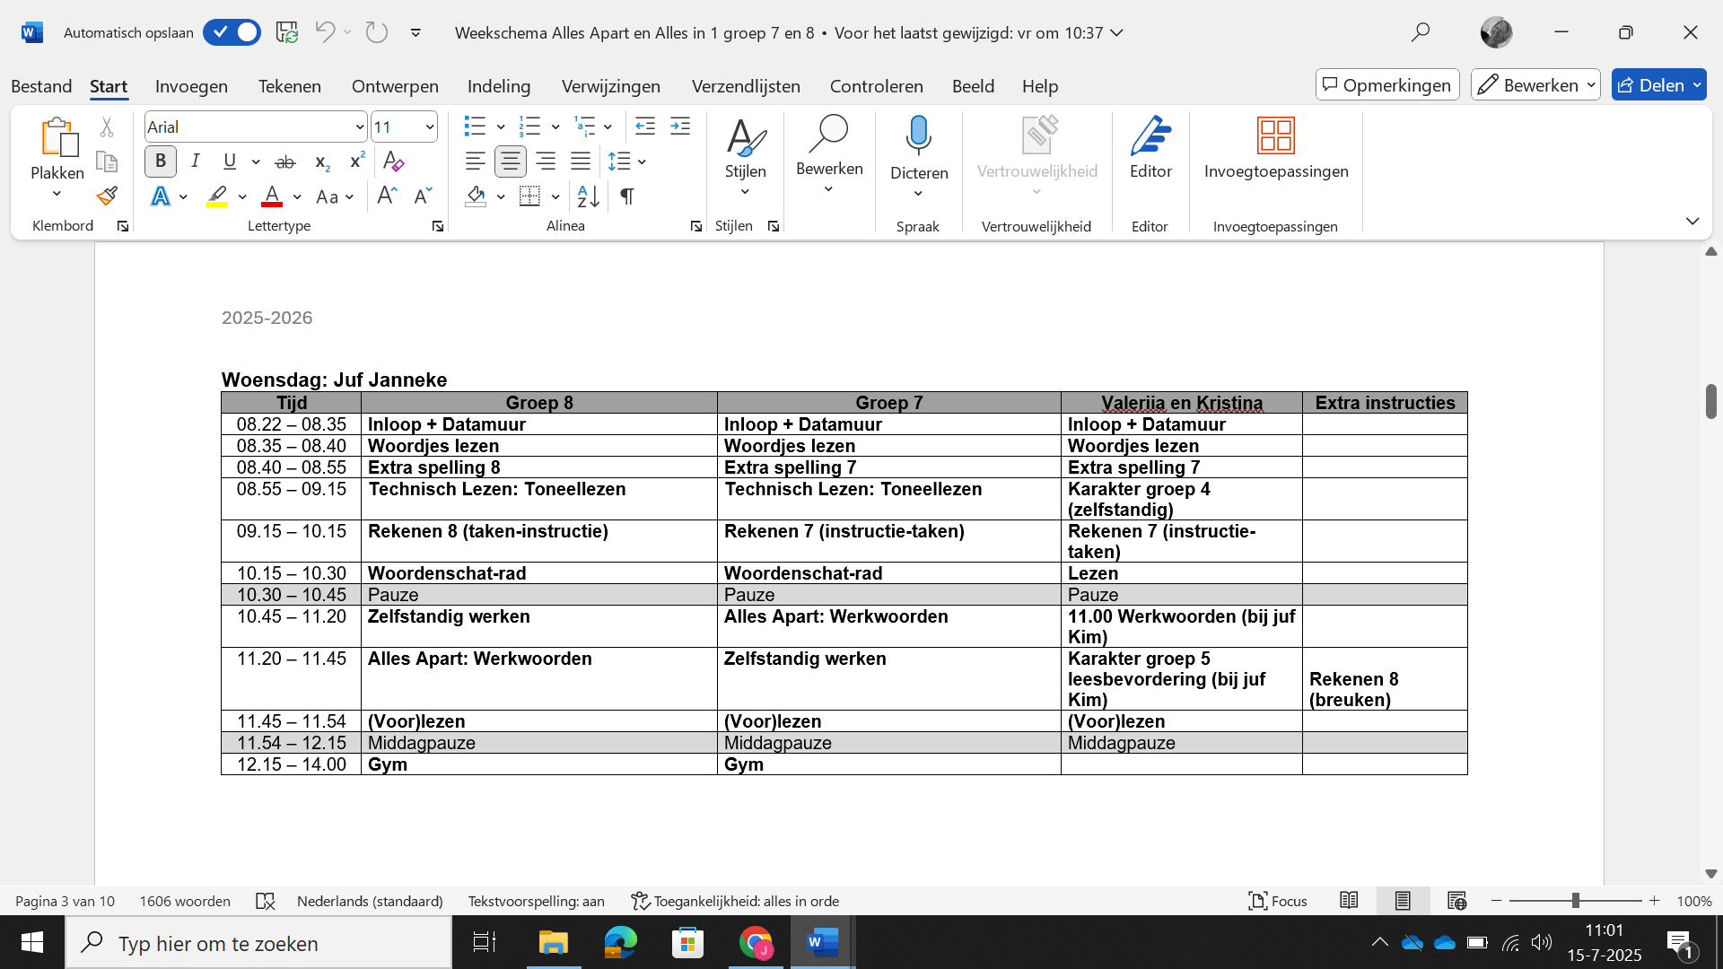

Lesrooster Alles-in-1
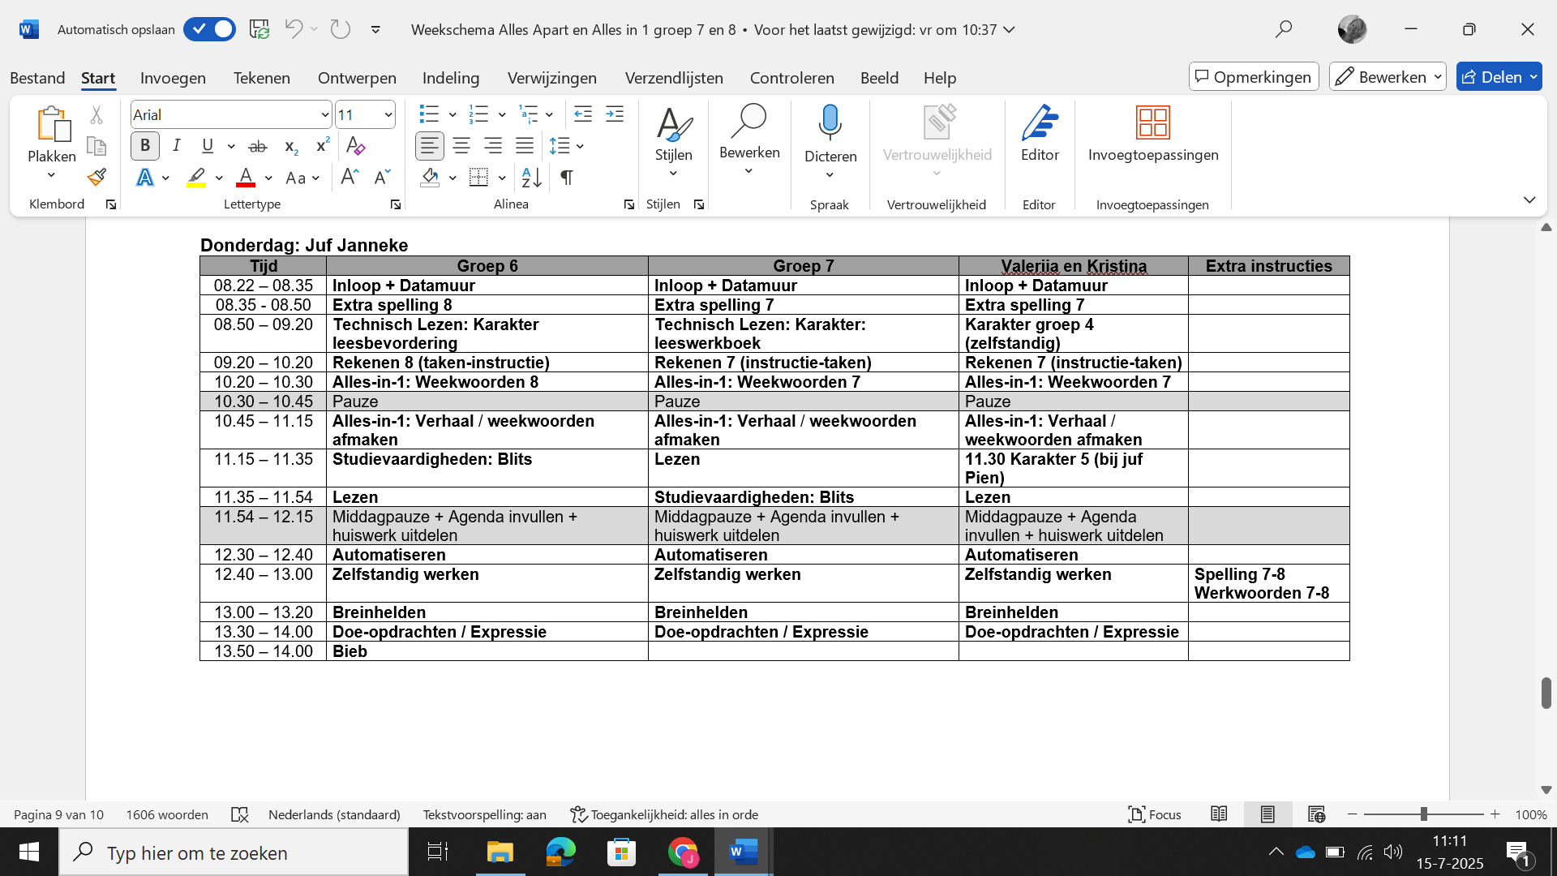
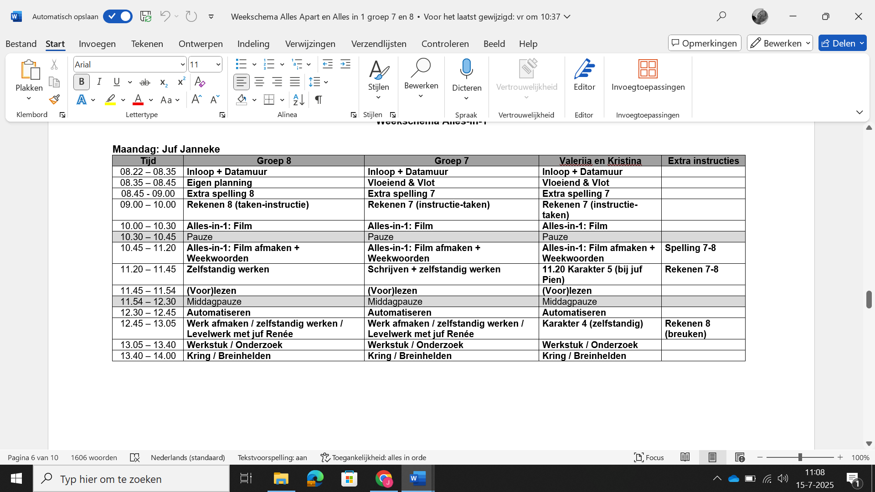

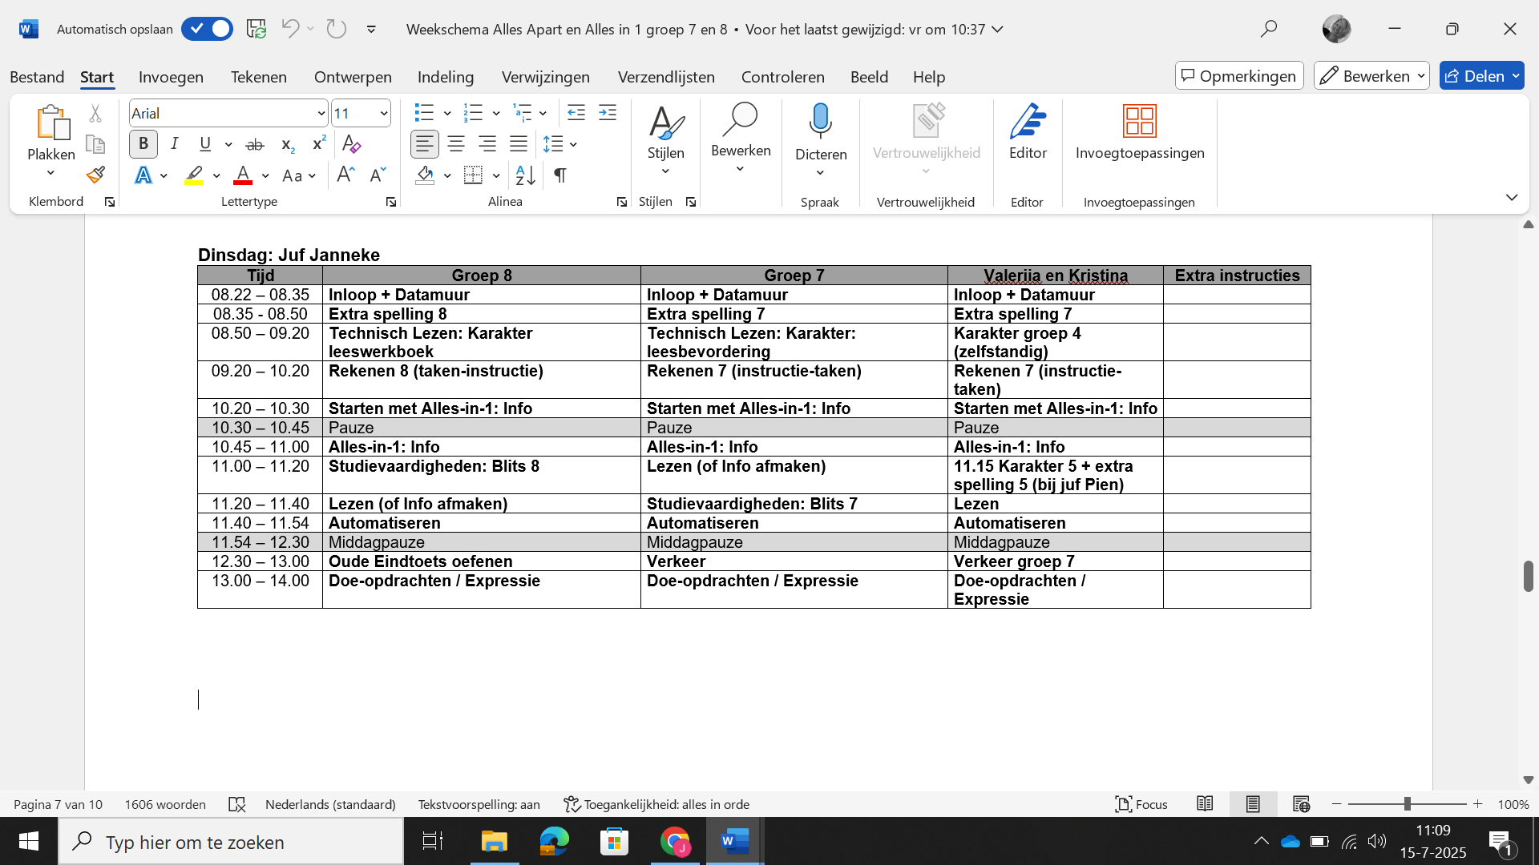
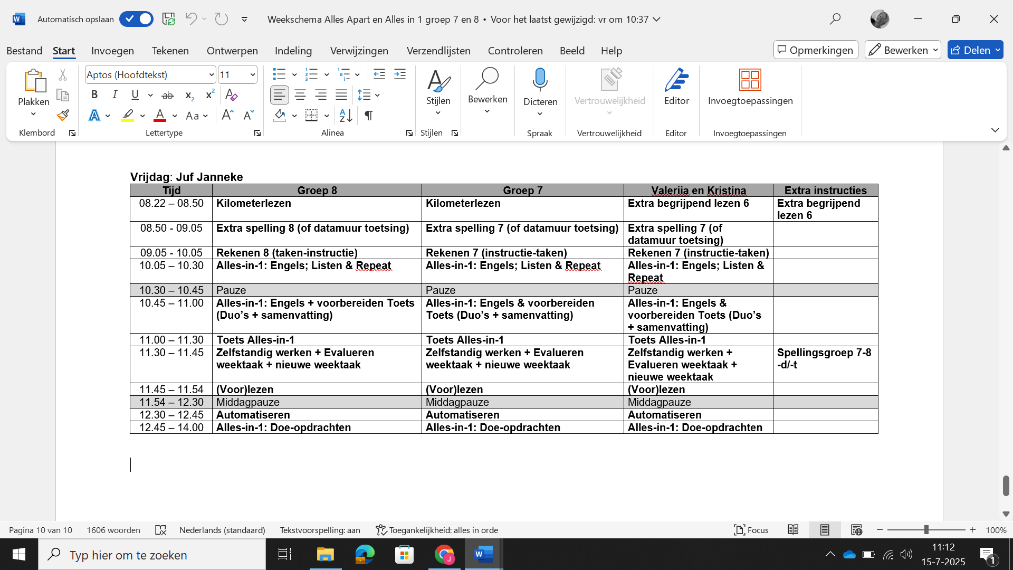

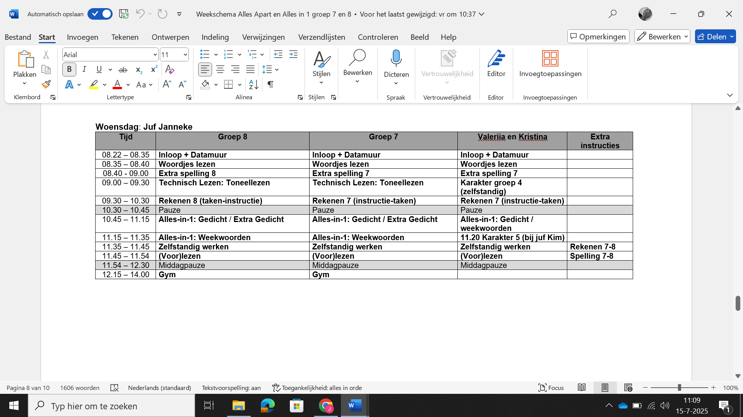

Zoals je ziet hebben we Alles-Apart en Alles-in-1 weken. We werken met de volgende methodes:

- Technisch Lezen: wordt gegeven volgens de methode: Karakter. De methodelessen worden afgewisseld met leesopdrachten als: toneellezen, boekenbeurt, kilometerlezen en boekpromotie.

- Rekenen: We geven de lessen rekenen dagelijks volgens de methode Wereld in Getallen. Wereld in getallen is een methode met een hele goed rekendidactiek: preventief én uitdagend. Het rekenprogramma is duidelijk gestructureerd en er is bij deze methode veel beleving door herkenbare filmpjes en Eureka’s. Met deze methode zal ik per kind zoveel mogelijk les op maat aanbieden. Dit baseer ik op de analyses van de methode en uit de niet-methode gebonden toetsen van Leerling in Beeld. Naast de rekenmethode zullen we komend schooljaar iedere dag een kwartier aandacht gaan schenken aan automatiseren.

- Zelfstandig werken: Dit vak hebben we ook een aantal keer in de week en is er ook wanneer kinderen eerder klaar zijn met bepaalde opdrachten. Tijdens dit vak gaan de leerlingen veelal zelfstandig aan de slag met materiaal dat per kind is uitgezocht en werken ze aan persoonlijke doelstellingen. Voor de één zal dit veelal remediërend zijn en voor de ander moeilijker en uitdagend werk. Dit verschilt per kind en per vak. Tijdens dit vak heb ik tijd om verschillende groepjes leerlingen bij mij te roepen aan de instructietafel. Daar krijgen die leerlingen de extra instructie die ze nodig hebben op dat moment.

- Studievaardigheden: volgens de methode Blits. We hebben hiervoor wel de nieuwste versie van deze methode aangeschaft.

- Alles – apart: Begrijpend Lezen, Woordenschat, Spelling, Werkwoordspelling, Grammatica, Stellen en Engels.

- Alles - in - 1: Bij Alles – in – 1 wordt er lesgegeven in thema’s. Per thema wordt er aandacht besteed aan: Spelling, werkwoordspelling, taalbeschouwing, begrijpend-studerend lezen, voortgezet technisch lezen, woordenschat, stellen, gedichten, verhalen, informatieve teksten, computer-internetgebruik, Engels, Sociale vaardigheden, luisteren-spreken, wereldoriëntatie, informatieverwerking, zelfbeeld, muziek, dans-drama, handvaardigheid, tekenen-schilderen, praktische vaardigheden, onderzoekend leren en presenteren.

- Gym: We gymmen op woensdagmiddag van 12.15 tot 14.00 uur. Zorg dat je iedere keer je gymspullen bij je hebt, wanneer we moeten gaan gymmen. Douchen is niet verplicht, maar het mag wel. Dus wanneer je wilt dat jouw kind wel doucht, vergeet dan niet een handdoek mee te geven. Leerlingen van deze leeftijd kunnen wel al aardig transpireren, dus je mag ook deodorant meenemen. Het is in ieder geval niet de bedoelding de deodorant in het kleedlokaal te “misbruiken” en alles onder te spuiten. De jongens en meisjes kleden om in aparte kleedlokalen. De juf zal niet zomaar het kleedlokaal inlopen; er zal altijd eerst geklopt worden op de deur. Mocht er bij de jongens of meisjes van alles gebeuren in het kleedlokaal, omdat er geen leerkracht bij zit, zie ik mijzelf genoodzaakt om erbij te komen zitten, maar dit hebben we natuurlijk liever niet. Kun je een keer niet mee-gymmen, zou het fijn zijn als de juf/meester dit van tevoren te horen krijgt van de ouders door middel van een bericht op Social Schools, mailtje, briefje of appje. Tijdens de gymles zijn de sieraden af en leerlingen met lange haren doen deze in een staart. Ik neem ook altijd een groene bak mee naar de gymles. Hierin stoppen we alle waardevolle spullen van de leerlingen. Sieraden, fietssleutels, horloges en telefoons. Vooral de telefoons moeten van mij in de bak en mogen niet mee het kleedlokaal in.

Spullen meenemen:
De leerlingen mogen natuurlijk wat spullen meenemen naar school. Het liefst een platte etui. De leerlingen krijgen één laatje en daar moet alles in passen. Van school hebben ze al ooit een pen gekregen. Verder is er voor iedereen een gum, potlood, whiteboardstift, wisbordje, kladblok, liniaal en Pritt-stift. Daarnaast zijn er kleurpotloden, scharen, linialen, geodriehoeken, passers en markeerstiften waar iedereen gebruik van mag maken. Qua koptelefoons hebben de leerlingen allemaal een koptelefoon van school gekregen. Mocht deze kapot gaan, is het de bedoeling dat de leerling deze koptelefoon zelf vervangt.

Breinhelden:
We hebben het al vaker gehad over de zogeheten executieve functies. Wij hebben een methode die de executieve functies heel praktisch en in een taal die leerlingen begrijpen, beschrijft. Namelijk: Breinhelden. Hierin spreken ze over breinkrachten die je kunt inzetten om je eigen gedrag te sturen. Daarnaast relateren ze deze breinkrachten aan zaken die dicht bij de belevingswereld van kinderen liggen, waardoor executieve functies ineens erg toegankelijk zijn. De leerlingen zullen in de eerste weken al direct met Breinhelden en breinleren aan de slag gaan. Omdat het versterken van executieve functies in het dagelijks leven plaatsvindt en niet alleen op school, is het belangrijk dat de ouders ook op de hoogte zijn van wat er op school allemaal geoefend en gedaan wordt. Wij zullen jullie, als ouders, dit schooljaar dan ook nog meer informeren over Breinhelden. Daarnaast zal het Breinheldenformulier ook twee keer in het jaar ingevuld moeten worden vanaf groep 3 door leerling, ouders en leerkracht. Er zullen verder in de klas veel spelletjes en oefeningen gedaan worden om de executieve functies te bevorderen, maar hopelijk worden er thuis ook geregeld gezelschapsspellen gespeeld. Gezelschapsspellen zijn namelijk bij uitstek goed om de executieve functies van kinderen te oefenen. Misschien kunnen jullie er dan ook in de thuissituatie jullie voordeel mee doen.

Lesgeven:
De vakken die we geven gaan, bij nieuwe leerstof, volgens het “Expliciete Directe Instructie - model”.
Per vak wordt de groep in drie groepen verdeeld:
- Ondersteuning: Verlengde instructie groep (deze kinderen krijgen na de introductie en de standaard instructie ook nog een verlengde instructie.)
- Basis: Instructie groep (deze kinderen volgen de introductie en de standaard instructie)
- Uitdaging: Verkorte Instructie groep (deze kinderen gaan zo snel mogelijk aan de slag, zij hebben alleen een introductie nodig.)

Onderwijsplan, schooloverzicht en groepsoverzicht:
Tweemaal per jaar zijn er bij ons op school de zogeheten methodeonafhankelijke toetsen (Leerling in Beeld-toetsen). Aan de hand van deze toetsen bepalen wij als school onze ambities. Wat willen we voor de komende periode als school per vak bereiken? Daarnaast hebben we ook onze methodetoetsen. Aan de hand van al deze gegevens komt er een onderwijsplan dat voor de gehele school geldt. We beschrijven hierin wat elke groep moet doen om aan de ambities van de school te kunnen voldoen. Vervolgens maakt iedere leerkracht per vak een groepsoverzicht van de eigen leerlingen. Daarin geeft de leerkracht aan wat er voor de individuele leerling belangrijk is om nog te leren en waar extra aandacht aan geschonken gaat worden. Mochten er dingen uitkomen die voor de hele groep extra aandacht behoeven, wordt dit apart in het onderwijsplan geschreven. Het onderwijsplan en de groepsoverzichten zullen geregeld geëvalueerd worden. Er zijn kleine evaluaties tijdens vergaderingen, twee keer in het schooljaar is er tussentijdse bespreking op groepsniveau en twee keer in het jaar (na de Citotoetsen) zijn er op studiedagen de grote schoolbesprekingen.

Groepsouders:
Net zoals voorgaande schooljaren wordt ook in groep 7/8 de taak van de groepsouder losgekoppeld van de bestaande ouderafgevaardigden (OR). Iedere ouder kan zich melden om de taak van groepsouder op zich te nemen. Bij meerdere aanmeldingen zal er samen besloten worden wie het beste deze taak op zich kunnen nemen. Het is in groep 7/8 al vaker voorgekomen dat er meerdere ouders groepsouder zijn. Mochten er voor komend schooljaar ouders zijn die graag groepsouder willen worden, hoor ik dit graag.

Taken van de groepsouder:
- Het aanmaken van een ouderapp.
- Het regelen van auto’s voor een uitstapje.
- Het versieren van de klas en het organiseren van een cadeautje bij de verjaardag van de juf.
- Organiseren van ouders bij een mogelijke hulpvraag of activiteit.
- Het helpen bij het organiseren van activiteiten die bij de groep(en) horen.
Zeker bij groep 8 is er meer te regelen. Zij hebben heel wat activiteiten waarbij extra hulp gewenst is, zoals: pannenkoekendag, uitstapje, musical, laatste schooldag, etc. Hierbij zal ik de groepsouders altijd betrekken, dus het is fijn wanneer er sowieso een ouder van groep 8, groepsouder is.

Beloningssysteem:
Ook dit jaar hanteren we in groep 7/8 een beloningssysteem. Deze is vooral bedoeld om het netjes werken te simuleren. Wanneer het werk leesbaar is, ze het zelf goed hebben nagekeken en vervolgens hebben ingeleverd, kunnen de leerlingen per vak stickers verdienen. Bij 10 stickers voor een bepaald vak, krijgen ze 100 punten. In totaal gaan we voor 5000 punten voor dit schooljaar. Wanneer de 5000 punten gehaald zijn, mag de leerling bepalen of hij/zij iets samen met de juf of de hele groep gaat doen. Als school hebben we afgesproken dat de beloning altijd een kosteloze activiteit moet zijn. Afgelopen schooljaar hebben we met z’n allen verstoppertje in de school in het donker gedaan en voor degenen die durfden of wilden zijn we op school blijven slapen. Een mooie beloning, toch?

Verjaardagen:
De verjaardagen van de leerlingen worden uitgebreid gevierd in de groep. Wanneer iemand jarig is op een doordeweekse dag, zal het ook op die dag gevierd worden (mits er geen bijzondere activiteiten op die dag zijn, waarbij het niet handig is om ook nog een verjaardag te vieren of de leerling moet zelf de keuze maken dat hij/zij het liever op een andere dag viert). De verjaardagen buiten de schooldagen om worden in overleg met de leerling gevierd. Tijdens de verjaardag op school zullen we ervoor zorgen dat de leerling op die dag helemaal in het zonnetje staat.

Zo, dit is de eerste informatie. Gedurende dit schooljaar zal er vast nog veel verteld, gemaild, geappt en gebeld gaan worden. Mocht er iets niet helemaal duidelijk zijn, hoor ik het graag.

Het belooft een heel leuk, actief, intensief en onvergetelijk schooljaar te worden.

Groetjes Juf Janneke (Jip)



